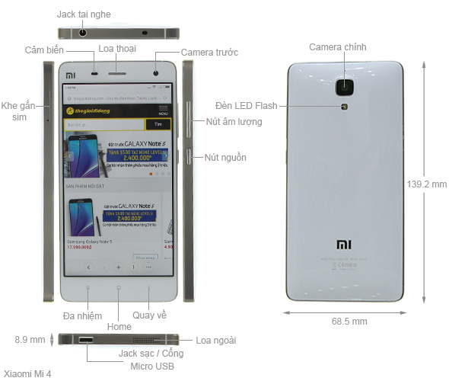

**Màn hình**

**Công nghệ màn hình:** [IPS LCD](https://www.thegioididong.com/hoi-dap/man-hinh-ips-lcd-la-gi-905752)

**Độ phân giải:** [Full HD (1080 x 1920 Pixels)](https://www.thegioididong.com/tin-tuc/do-phan-giai-man-hinh-qhd-hd-fullhd-2k-4k-la-gi--592178#fullhd)

**Màn hình rộng:** 5"

**Mặt kính cảm ứng:** [Kính cường lực](https://www.thegioididong.com/hoi-dap/kinh-thuong-kinh-chong-xuoc-kinh-cuong-luc-la-1173657#cuongluc)

**Camera sau**

* [**Độ phân giải:**](https://www.thegioididong.com/hoi-dap/do-phan-giai-camera-tren-smartphone-la-gi-1339722)13 MP

**Quay phim:** [4K 2160p@30fps](https://www.thegioididong.com/hoi-dap/cac-chuan-quay-phim-tren-dien-thoai-tablet-pho-bi-1174134#4k)

**Đèn Flash:** [Có](https://www.thegioididong.com/hoi-dap/tim-hieu-cac-loai-den-flash-tren-camera-dien-thoai-1143808)

**Tính năng:** [Tự động lấy nét (AF)](https://www.thegioididong.com/hoi-dap/che-do-autofocus-trong-chup-anh-tren-smartphone-906408)

**Camera trước**

* [**Độ phân giải:**](https://www.thegioididong.com/hoi-dap/do-phan-giai-camera-tren-smartphone-la-gi-1339722)8 MP

**Hệ điều hành & CPU**

**Chip xử lý (CPU):** [Snapdragon 801 4 nhân](https://www.thegioididong.com/tin-tuc/snapdragon-800-vs-snapdragon-801-537352)

* [**Tốc độ CPU:**](https://www.thegioididong.com/hoi-dap/toc-do-cpu-la-gi-co-y-nghia-gi-trong-cac-thiet-bi-dien-tu-1299483)2.5 GHz

**Chip đồ họa (GPU):** [Adreno 330](https://www.thegioididong.com/tin-tuc/tim-hieu-chip-xu-li-do-hoa-tren-smartphone-gpu-adr-593891#adreno330)

**Bộ nhớ & Lưu trữ**

* [**RAM:**](https://www.thegioididong.com/hoi-dap/ram-la-gi-co-y-nghia-gi-trong-cac-thiet-bi-dien-t-1216259)2 GB

**Bộ nhớ trong:** 16 GB

**Bộ nhớ còn lại (khả dụng) khoảng: Đang cập nhật**

**Danh bạ: Không giới hạn**

**Kết nối**

**SIM:** [1 Micro SIM](https://www.thegioididong.com/hoi-dap/sim-thuong-micro-sim-nano-sim-esim-la-gi-co-gi-khac-nhau-1310659#micro-sim)

**Wifi:** [Wi-Fi 802.11 a/b/g/n](https://www.thegioididong.com/tin-tuc/wifi-la-gi-cai-dat-wifi-hotspot-nhu-the-nao--590309#80211n)[Wi-Fi hotspot](https://www.thegioididong.com/tin-tuc/wifi-la-gi-cai-dat-wifi-hotspot-nhu-the-nao--590309#wifihotspot)

**GPS:** [GPS](https://www.thegioididong.com/hoi-dap/gps-la-gi-806129#a-gps)

**Bluetooth:** Có

**Cổng kết nối/sạc:** [Micro USB](https://www.thegioididong.com/hoi-dap/tim-hieu-ve-cap-ket-noi-micro-usb-1341315)

**Jack tai nghe:** 3.5 mm

**Kết nối khác:** Đang cập nhật

**Pin & Sạc**

**Loại pin:** [Li-Po](https://www.thegioididong.com/hoi-dap/so-sanh-pin-li-ion-va-pin-li-po-651833#lipo)

**Dung lượng pin:** 3080 mAh

**Tiện ích**

**Tính năng đặc biệt:** Đang cập nhật

**Radio:** Có

**Xem phim:** [H.265](https://www.thegioididong.com/hoi-dap/cac-dinh-dang-video-va-am-thanh-pho-bien-hien-nay-740243#h265), [3GP](https://www.thegioididong.com/hoi-dap/cac-dinh-dang-video-va-am-thanh-740243#3gp), [MP4](https://www.thegioididong.com/hoi-dap/cac-dinh-dang-video-va-am-thanh-740243#mp4), [AVI](https://www.thegioididong.com/hoi-dap/cac-dinh-dang-video-va-am-thanh-740243#avi), [WMV](https://www.thegioididong.com/hoi-dap/cac-dinh-dang-video-va-am-thanh-740243#wmv), [H.264(MPEG4-AVC)](https://www.thegioididong.com/hoi-dap/cac-dinh-dang-video-va-am-thanh-740243#h264), [DivX](https://www.thegioididong.com/hoi-dap/cac-dinh-dang-video-va-am-thanh-pho-bien-hien-nay-740243#divx), [WMV9](https://www.thegioididong.com/hoi-dap/cac-dinh-dang-video-va-am-thanh-740243#wmv), [Xvid](https://www.thegioididong.com/hoi-dap/cac-dinh-dang-video-va-am-thanh-pho-bien-hien-nay-740243#xvid)

**Nghe nhạc:** [Lossless](https://www.thegioididong.com/hoi-dap/cac-dinh-dang-video-va-am-thanh-740243#lossless), [Midi](https://www.thegioididong.com/hoi-dap/cac-dinh-dang-video-va-am-thanh-740243#midi), [MP3](https://www.thegioididong.com/hoi-dap/cac-dinh-dang-video-va-am-thanh-740243#mp3), [WAV](https://www.thegioididong.com/hoi-dap/cac-dinh-dang-video-va-am-thanh-740243#wav), [WMA](https://www.thegioididong.com/hoi-dap/cac-dinh-dang-video-va-am-thanh-740243#wma)

**Thông tin chung**

**Thiết kế:** [Nguyên khối](https://www.thegioididong.com/tin-tuc/tim-hieu-cac-kieu-thiet-ke-tren-di-dong-va-may-tin-597153#nguyenkhoi)

**Chất liệu:** Khung nhôm & Mặt lưng nhựa

**Kích thước, khối lượng:** Nặng 149g